**МБОУ «СРЕДНЯЯ ОБЩЕОБРАЗОВАТЕЛЬНАЯ ШКОЛА №59**

**ИМ. Г.М. МЫЛЬНИКОВА» ГОРОДА КУРСКА**

ПРИНЯТА УТВЕРЖДЕНА

на заседании педсовета приказом от 29.05.2024№ 69

протокол № 8 от 29.05.2024 Директор школы_______Н.Н.Белова

Председатель ПС _______ А.И. Семерова

**Фонды оценочных средств**

**учебного предмета «Обществознание»**

**в 6 классе**

**на 2024- 2025 учебный год**

Разработчик **–**

учитель истории и обществознания

Заблоцкая О.Г.

**Курск – 2024**

|  |  |  |  |
| --- | --- | --- | --- |
| **№** | **Тема** | **Наименование оценочного средства** | **Назначение оценочного средства** |
| 1 | Входной контроль (17.09.2024) | Входная диагностическая проверочная работа (тест) | Проверка и оценка уровня подготовки учащихся 6-х классов по обществознанию и выявлении элементов содержания, вызывающих наибольшее затруднение. |
| 2 | Итоговая проверочная работа (апрель) | Итоговая проверочная работа в рамках промежуточной аттестации за курс 6класса | Осуществить проверку и оценку способности обучающихся 6 класса применять знания, полученные в процессе изучения обществознания для решения разнообразных задач учебного и практического характера. |

**Цель:** выявить уровень знаний учащихся за пройденный период.

**Спецификация и кодификатор**

Входная диагностическая проверочная работа состоит из двух частей, которые различаются по содержанию, степени сложности и количеству заданий. Определяющим признаком для каждой части работы является форма заданий:

- часть 1(базовый уровень) содержит задания с выбором ответа

- часть 2 содержит задания с открытым ответом. Они позволяют проверить умения классифицировать и систематизировать знания, давать краткий ответ.

-часть 3 содержит задание с открытым развернутым ответом, позволяющим проверить умение аргументировать свой ответ.

К каждому из заданий с выбором ответа первой части работы предлагается 4 варианта ответа, из которых только один правильный.

Задание считается выполненным верно, если ученик выбрал (отметил) номер правильного ответа.

Задание считается невыполненным в следующих случаях:

а/ указан номер неправильного ответа

б/ указаны номера двух и более ответов, даже если среди них указан и номер правильного ответа

в/ номер ответа не указан.

В заданиях с открытым ответом второй части работы ответ дается соответствующей записью в виде набора цифр (например, 2213), записанных без пробелов.

Задание с открытым ответом считается правильно выполненным, если верный ответ записан в той форме, которая указана в инструкции по выполнению задания.

1. **Время выполнения работы.**

На выполнение входной диагностической проверочной работы отводится (40 минут)

1. **Критерии оценки.**

|  |  |  |  |  |
| --- | --- | --- | --- | --- |
| № | Части работы | Число заданий | Максимальный первичный бал | Тип заданий |
| 1 | часть 1 | 11 | 1 б за каждый правильный ответ  Всего 11 баллов | задания с выбором ответа |
| 2 | часть 2 | 3 | № 12, 14 - 2б за правильный ответ, 1б при наличии одной ошибки  № 13 – 1 б за правильный ответ  Всего 5 баллов | задания с открытым ответом |
| 3 | часть 3 | 1 | 3 б за правильный ответ и аргументацию своей точки зрения  2 б за правильный ответ и попытку аргументировать свою точку зрения  0 б за ответ «да», «нет» |  |
|  | итого: | 15 | 19 |  |

«5» - 16 – 19 б

«4» - 11- 15 б

«3» - 7 – 10 б.

«2»- 0 – 6 б

80% от максимальной суммы баллов – оценка «5»

60% - оценка «4»

40% - оценка «3»

0-40% - оценка «2»

**Входная диагностическая проверочная работа по обществознанию**

**(6 класс)**

**I вариант**

***Задания 1-11.Выберите 1 верный вариант ответа (11б)***

1. На чем основаны действия животных?
2. На сознании 3) на инстинкте
3. на мышлении 4) на разуме
4. Понимание человеком того, что он делает, как живет, о чем мечтает- это:
5. Эмоции 2) инстинкт 3)деятельность 4) сознание

**3.** Время, которое остается после выполнения основных дел:

1) свободное 2) каникулы 3) выходной 4) рабочее

**4**. Люди, близкие по возрасту:

1) друзья 3) родственники

2) однофамильцы 4) сверстники

**5.** Неповторимость и своеобразие каждого человека определяется понятием:

1) талант 3) индивидуальность

2) личность 4) нравственность

**6.** Человек, согласно современным представлениям, есть существо:

1) духовное 3) социальное

2) биологическое 4) биосоциальное

**7. Ч**еловека отличает от животного:

1) способность производить орудия труда, использовать их;

2)способность заботиться о потомстве

3) способность к продолжению рода

4) инстинкт самосохранения

**8.** Человек как субъект межличностных и социальных отношений, а также сознательной социальной деятельности:

1) индивидуальность 2) индивид 3) деятель 4) личность

**9.** Галина обладает уникальными музыкальными способностями. Этот пример характеризует человека как

1) личность 2) гражданина 3) индивида 4) индивидуальность

**10**.Верны ли следующие суждения?

А. Новорождённый младенец может стать человеком только в окружении других людей.

Б. Новорождённый младенец может стать человеком и вне человеческого сообщества.

1) верно только А 3) оба ответа верны

2) верны оба суждения 4) оба суждения неверны

**11.** Верны ли суждения о понятии «патриот»?

А. Патриот – человек, который любит свою Родину;

Б. Уважение к другим народам – черта патриота.

1) верно только А3) оба ответа верны

2) верно только **Б** 4) оба суждения неверны

**12. Найдите в приведенном списке обязанности гражданина, запишите цифры, под которыми они указаны (2б)**

1. Платить налоги
2. Защищать Родину
3. Посещать театры и музеи
4. Участвовать в митингах и демонстрациях
5. Беречь природу
6. Заниматься благотворительностью

**13.** Все термины, приведенные ниже, за исключением одного, связаны с понятием «Этапы жизни человека». Запишите термин, не связанный с этим понятием (1 б)

***Детство, работоспособность, отрочество, старость, зрелость.***

**14. Соотнесите (2 б):**

|  |  |
| --- | --- |
| А) Игра | 1. Вид деятельности, направленный на достижение практически полезного результата |
| Б)Общение | 2. Особый вид деятельности, целью которого является развлечение, отдых |
| В)Учение | 3. Вид деятельности, при котором происходит обмен информацией, идеями, оценками, чувствами, конкретными действиям |
| Г)Труд | 4.Вид деятельности, целью которого является приобретение человеком знаний и умений |

**15.** Прочитайте текст и ответьте на вопросы к нему (3 б)

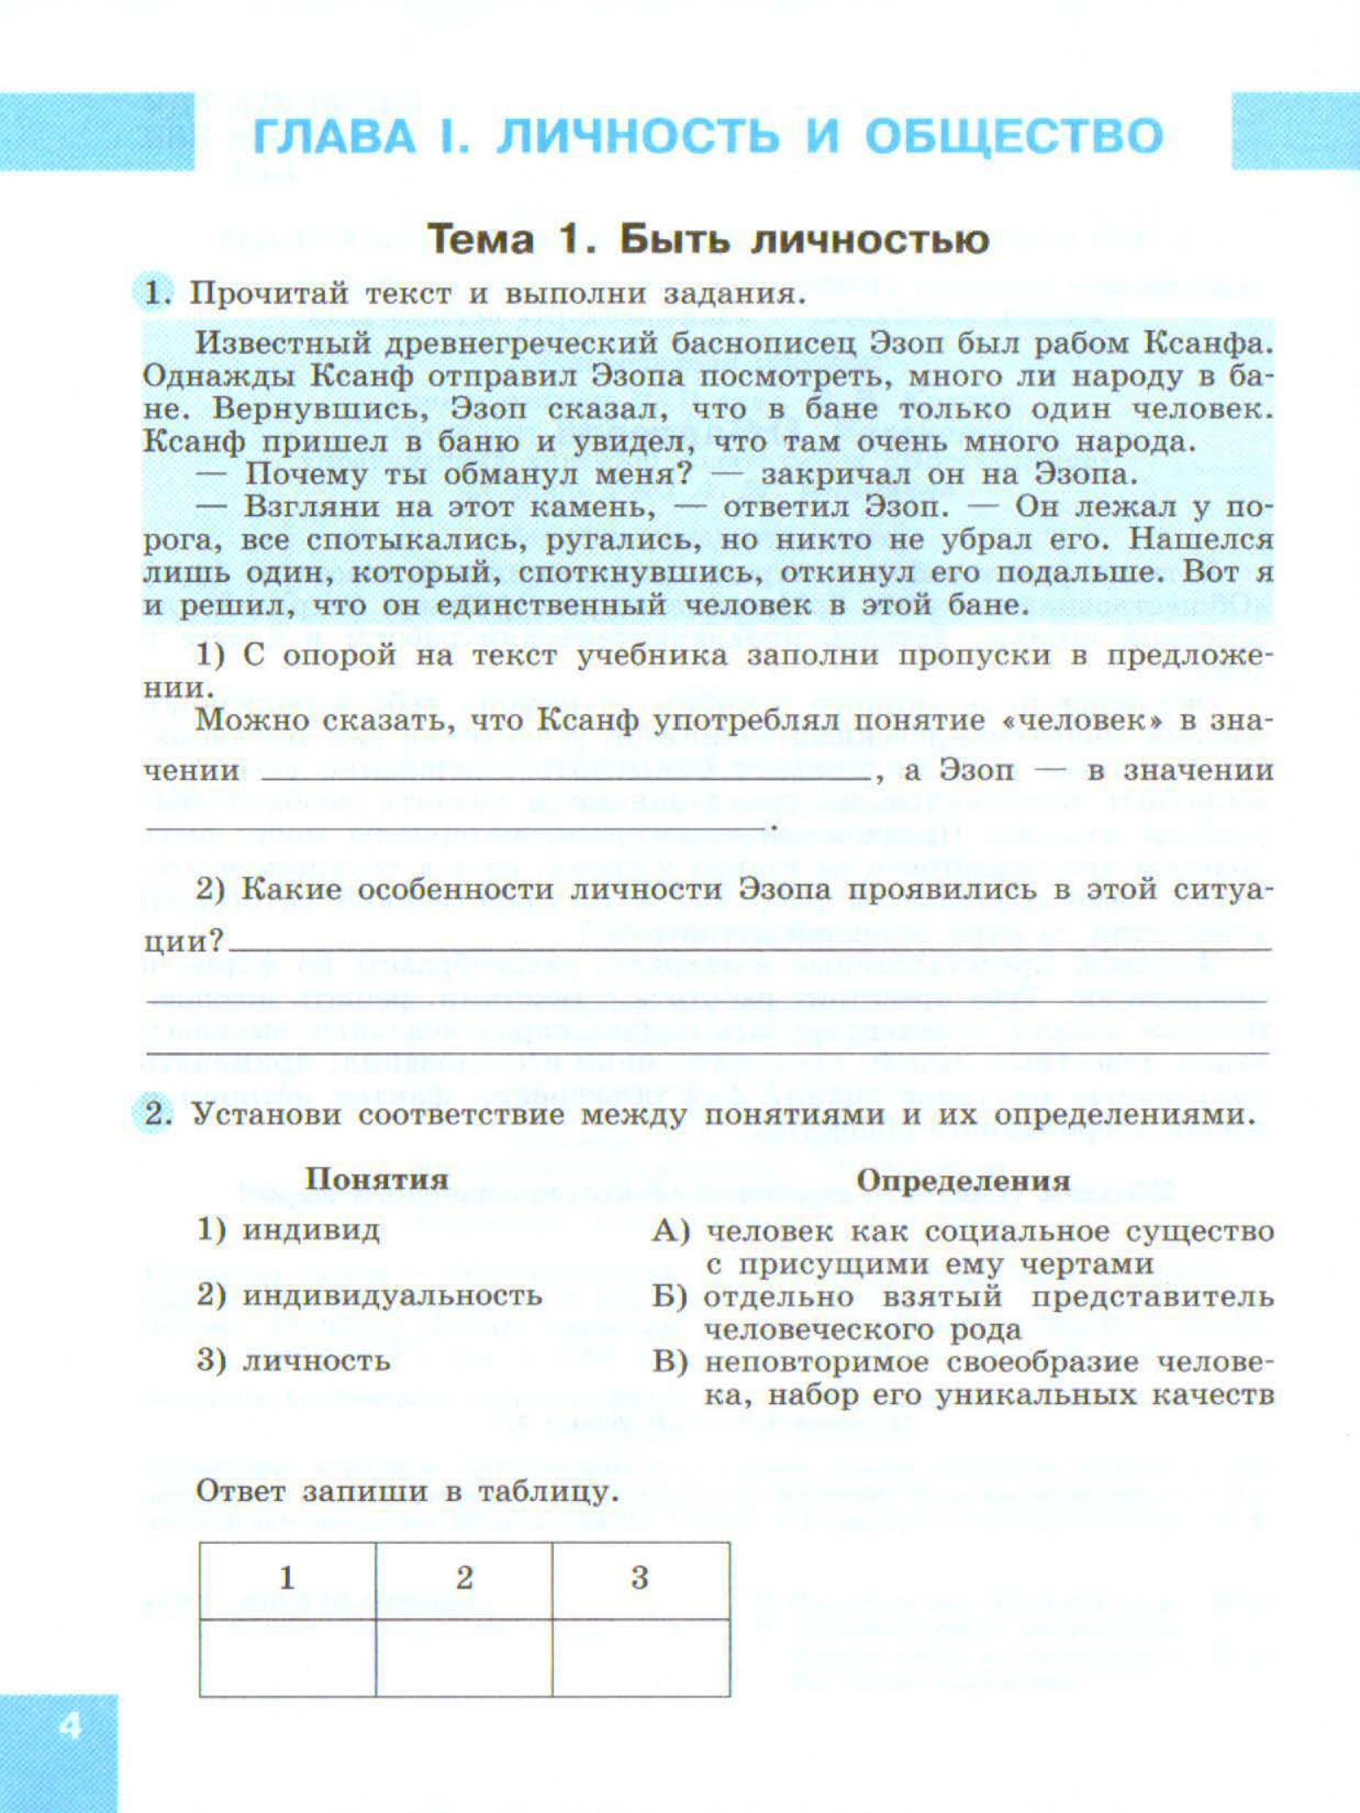

1)В каком значении понятие «человек» употреблял Ксанф, а в каком значении – Эзоп?

2)Какие особенности личности Эзопа проявились в этой ситуации?

**Входная диагностическая проверочная работа по обществознанию**

**(6 класс)**

**II вариант**

***Задания 1-11.Выберите 1 верный вариант ответа (11б)***

1. Что отличает человека от животных?
2. Воспитание потомства 3) объединение в группы
3. способность к творчеству 4) использование природных материалов
4. Один из множества людей называется:
5. Индивидуальность 3) личность
6. Индивид 4) субъект
7. Примером использования свободного времени может быть:
8. Выполнение домашнего задания 3) уборка комнаты
9. Занятие спортом 4) школьный урок
10. Люди, родившиеся в один год:
11. Одноклассники 2) друзья 3) сверстники 4) ровесники
12. Неповторимость и своеобразия каждого человека определяется понятием:

1) талант 3) личность

2) индивидуальность 4) нравственность

1. Современная наука называет человека:

1) умным существом 3) биосоциальным существом

2) биологическим существом 4) общественным существом

1. Что из перечисленного относится к специфическим для человека видам деятельности, характерным только для него:

1) добывание пищи 3) забота о потомстве

2) научное творчество 4) инстинкт самосохранения

1. Человек как участник общественных отношений и сознательной деятельности:

1) индивид 2)объект 3)индивидуальность 4) личность

1. Антон- жизнерадостный общительный человек, всегда готовый прийти на помощь своим многочисленным друзьям. Всё это характеризует Антона как:

1) индивида 3) гражданина

2) личность 4) профессионала

1. Верны ли следующие суждения?

А. Социальное в человеке находится во взаимосвязи с его природными (биологическими) задатками

Б. Человек - существо только социальное и не зависит от биологических качеств

1) верно только А3) оба ответа верны

2) верно только **Б** 4) оба суждения неверны

1. Верны ли суждения о понятии «патриот»:

А. Черта патриота – уважение к другим народам;

Б. Настоящий патриот видит не только достоинства, но и недостатки своей страны?

1) верно только А3) оба ответа верны

2) верно только **Б** 4) оба суждения неверны

**12. Найдите в приведенном списке примеры проявления человеком смелости, запишите цифры (2б).**

1. Школьник отказался от сигареты, предложенной старшим
2. Подросток грубо ответил на замечание мамы
3. Ученик помог младшему пройти мимо большой собаки
4. Солдат поднялся в атаку
5. Ученик обманул родителей, чтобы избежать наказания

**13.** Все термины, приведенные ниже, за исключением одного, связаны с понятием «образование». Запишите термин, не связанный с этим понятием (1 б)

***Школа, религия, урок, знания, умения***

**14. Соотнесите (2 б)**

|  |  |
| --- | --- |
| А) Труд | 1. деятельность, результатом которой является создание новых материальных и духовных ценностей |
| Б) творчество | 2. высокое природное дарование, выдающиеся способности к деятельности в какой-либо области – научной, художественной, практической |
| В) мастер | 3. деятельность человека, в процессе которой он создает предметы, необходимые для удовлетворения своих потребностей |
| Г) талант | 4. человек, достигший высокого мастерства в своем деле, вкладывающий в свой труд смекалку, творчество, делающий предметы необычные и оригинальные |

**15.** Прочитайте текст и ответьте на вопросы к нему (3 б)

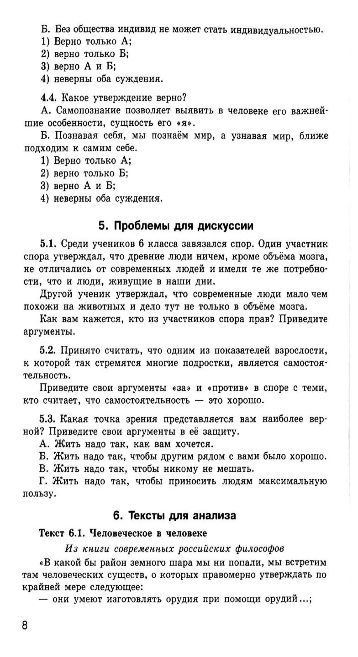

**Ключи к заданиям**

|  |  |  |
| --- | --- | --- |
| № | 1-вариант | 2-вариант |
| 1 | 3 | 2 |
| 2 | 4 | 2 |
| 3 | 3 | 2 |
| 4 | 4 | 4 |
| 5 | 3 | 2 |
| 6 | 4 | 3 |
| 7 | 1 | 2 |
| 8 | 4 | 4 |
| 9 | 4 | 2 |
| 10 | 1 | 1 |
| 11 | 3 | 3 |
| 12 | 125 | 134 |
| 13 | работоспособность | религия |
| 14 | 2341 | 3142 |

|  |  |  |
| --- | --- | --- |
| 15 | Ксанф – индивид,  Эзоп - личность | Прав 1 ученик, т.к. древний человек это биологическое существо, а современный человек это биосоциальное существо |

«5» - 16 – 19 б

«4» - 11- 15 б

«3» - 7 – 10 б.

«2»- 0 – 6 б

Итоговая проверочная работа в рамках промежуточной аттестации

за курс 6 класса

**Спецификация и кодификатор**

Каждый вариант итоговой проверочной работы состоит из двух частей и включает в себя 20 заданий, базового и повышенного уровней сложности.

Они располагаются по принципу от простых с усложненным в части 1 к сложным в части 2, требующим развернутого ответа.

Часть 1 содержит задания с выбором ответа. С их помощью проверяется знание фактов, понятий и терминов, причин и следствий событий.

Часть заданий первой части (№№ 13 – 14) состоит из более сложных заданий с открытым ответом (слово, дата, сочетание цифр). Эти задания в дополнение к вышеуказанным элементам подготовки обучающихся позволяют проверить умение классифицировать и систематизировать факты.

Задания №№ 15 – 20 содержат задания базового уровня и повышенной сложности с открытым развернутым ответом и предполагают разные виды деятельности.

На выполнение итоговой проверочной работы по обществознанию в 6 классе отводится 40 минут

**Критерии оценивания.**

За верное выполнение заданий 1–14, 15 выставляется 1 балл. Задание 1-15 с выбором ответа, считается выполненным верно, если учащийся указал только номер правильного ответа. Во всех остальных случаях (выбран другой ответ; выбрано два или более ответов, среди которых может быть и правильный; ответ на вопрос отсутствует) задание считается невыполненным. Задание 16-17 с кратким ответом, считается выполненным верно, если верно указана информация. За полный правильный ответ на задание 16-20 ставится 2 балла. Если допущена одна ошибка, то ответ оценивается в 1 балл. Если допущены две и более ошибок или ответ отсутствует, то ставится 0 баллов.

**Вариант 1.**

**Часть 1**

**1**. Совокупность качеств человека, которые он приобретает в процессе жизни в обществе, деятельности и общении с другими людьми:

1) индивид 3) личность

2) индивидуальность 4) инстинкт

**2.**Верны ли следующие суждения о самопознании?

А. Потребность понять и узнать самого себя способствует развитию самопознания.

Б. Ложная или заниженная самооценка сдерживает развитие способностей.

1) верно только А 3) верны оба суждения

2) верно только Б 4) оба суждения неверны

**3.**К видам деятельности человека относится:

1) сон 2) учеба 3) прием пищи 4) отдых

**4.**Общение с друзьями является для человека

1) биологической потребностью 3) интеллектуальной потребностью

2) духовной потребностью 4) социальной потребностью

**5.**Верны ли суждения о труде?

А. Труд позволяет человеку ощущать радость от применения своих способностей.

Б. Выбор профессии зависит от интересов и склонностей человека.

1) верно только А 3) верны оба суждения

2) верно только Б 4) оба суждения неверны

**6.**Для деловых межличностных отношений характерно

1) обязательное соблюдение формальностей

2) дружеское расположение

3) незнакомство с собеседниками

4)Разнообразие форм и видов общения

**7.**Для лидера социальной группы характерны такие качества, как

1) скромность и незаметность 3) высокомерие и гордость

2) стеснительность 4) собранность и организованность

**8.** К средствам общения можно отнести

1) сознание 3) мышление

2) речь 4) мировоззрение

**9.** Такой способ решения конфликтов, как сотрудничество, связан с

1) поиском решения, которое примирило бы обе стороны конфликта без ущерба для каждой стороны

2) поиском уступок с каждой стороны

3) односторонними уступками

4) отказом от поиска обоюдовыгодного решения конфликта

**10.**Золотое правило морали гласит

1) ко всем людям относись как к самому себе 3) живи для себя

2) дели людей на друзей и врагов 4) выучи все правила поведения

**11.**Верны ли суждения о чувстве страха?

А. Чтобы научиться преодолевать страх, важно понимать его причину.

Б**.** Чувство страха знакомо как человеку, так и животному.

1) верно только А 3) верны оба суждения

2) верно только Б 4) оба суждения неверны

**12**. Люди, близкие по возрасту: 1) друзья    2) родственники      3) однофамильцы     4) сверстники

**13**. К социальным потребностям относятся:

1) потребность в еде 2) потребность в получении знаний и умений

3) потребность в тепле 4) потребность в труде

**14**. Что является главным предназначением семьи как части общества?

1) физическое развитие человека 3) появление новых поколений

2) организация совместного труда 4) получение образования

**15.**  Все термины, приведенные ниже, за исключением двух, связаны с понятием «работа». Укажите термины, не связанные с этим понятием.

1) кропотливость 2) творческий подход 3) лень 4) усердие 5) уныние

**Часть 2**

**16.** Установите соответствие между описанием потребностей и их видами.

ОПИСАНИЕ ПОТРЕБНОСТЕЙ ВИДЫ ПОТРЕБНОСТЕЙ

А) стремление к общению с 1) социальные

Друзьями 2) духовные

Б) любовь к чтению 3) биологические

В) желание носить теплую одежду

Г) желание сделать карьеру

Д) потребность во вкусной пище

**17**.Установите соответствие между описанием деятельности и их видами

А). Вид деятельности, направленный на 1)игра

достижение практически полезного результата 2) труд

Б). Особый вид деятельности, целью 3)общение

которого является развлечение, отдых 4) учеба

В). Вид деятельности, при котором

происходит обмен информацией,

идеями, оценками

Г).Вид деятельности, целью которого

является приобретение человеком знаний и умений

**18.** Дополните схему.

|  |
| --- |
| Межличностные отношения |

|  |  |
| --- | --- |
| … | **Личные** |

Ответ:___________

**19**. Найдите в приведенном списке примеры проявления человеком смелости**.**

1. Школьник отказался от сигареты, предложенной старшим.

2. Подросток грубо ответил на замечания мамы.

3. Ученик помог младшему пройти мимо большой собаки.

4.Солдат поднялся в атаку.

5. Ученик обманул родителей, чтобы избежать наказания

**20.** Что такое деятельность? Приведите 2 примера видов деятельности

**Вариант 2.**

**Часть 1**

**1.** Вершиной человеческих качеств психологи называют

1) деятельность 3) общение

2) индивидуальность 4) личность

**2.** Верны ли суждения о познании мира?

А. Познать окружающий мир можно, не осуществляя деятельности.

Б**.** Получить знания об окружающем мире можно только с помощью телевизионных передач.

1) верно только А 3) верны оба суждения

2) верно только Б 4) оба суждения неверны

**А3.**Что отличает деятельность человека от поведения животных?

1) осознанность действий 3) подчинение инстинктам

2) достижение результата 4) забота о потомстве

**4.** К биологическим потребностям человека относится потребность в

1) труде 3) отдыхе

2) общении 4) познании

**5.** Верны ли следующие суждения о жизненном успехе?

А. Жизненный успех зависит от здоровья, способностей и умений человека.

Б. Каждый человек по-своему представляет путь к жизненному успеху.

1) верно только А 3) верны оба суждения

2) верно только Б 4) оба суждения неверны

**6.** Межличностные отношения – это

1) особые связи человека с окружающими людьми

2) контакты человека с домашними любимцами

3) работа со справочной системой Яндекс

4) монолог артиста, произнесенный на сцене.

**7.** Совокупность правил поведения, принятых в данной социальной группе,-это

1) законы государства 3) нормы религии

2) групповые нормы 4) общечеловеческие ценности

**8.** Столкновение нескольких участников общения, каждый из которых отстаивает свою позицию,- это

1) общение 3) диалог

2) коммуникация 4) конфликт

**9.**Найдите в предлагаемом списке понятие, которое не относится к средствам разрешения конфликта, и запишите его номер.

1) сотрудничество 2) агрессия 3) компромисс 4) приспособление

**10.**На чем должно быть основано правило жизни, которым нужно руководствоваться человеку?

1) на жалости 3) на взаимности

2) на упрямстве 4) на силе

**11.** Верны ли следующие суждения о смелости?

А. Смелость противостоит трусости.

Б. Смелыми не рождаются, а становятся.

1) верно только А 3) верны оба суждения

2) верно только Б 4) оба суждения неверны

12. Понимание человеком того, что он делает, как живет, о чем мечтает:

1)Эмоции 2) инстинкт 3)деятельность 4) сознание

13. Неповторимость и своеобразие каждого человека определяется понятием:

1) талант 2) личность 3) индивидуальность 4) нравственность

14. К биологическим потребностям относятся:

1) потребность в еде 2) потребность в получении знаний и умений

3) потребность в общении 4) потребность в труде

**15.** Найдите в приведенном списке понятия, связанные с совестью человека.

1. Нравственность 3. Приспособление 5. Внутренний контроль

2. Мораль 4. Угодничество

**Часть 2**

**16.** Установите соответствие между терминами и их определениями. К каждой позиции , данной в первом столбце, подберите соответствующую позицию из второго столбца.

|  |  |
| --- | --- |
| А. Цель  Б. Действие  В. Результат | 1. Процесс осуществления деятельности  2. То, к чему стремятся.  3. Конечный итог, следствие, завершающее собой какие –нибудь явления, развитие чего- нибудь |

|  |  |  |
| --- | --- | --- |
| А | Б | В |
|  |  |  |

**17.**Установите соответствие между примерами социальных групп и их видами.

ПРИМЕРЫ ГРУПП ВИДЫ ГРУПП

А) семья 1) формальная

Б) учебный класс 2) неформальная

В) парламент

Г) группа друзей

Д) политическая партия

18.

|  |
| --- |
| Межличностные отношения |

|  |  |
| --- | --- |
| Деловые | **…** |

Ответ:___________

**19**. Найдите в приведенном списке примеры проявления человеком смелости**.**

1. Школьник отказался от сигареты, предложенной старшим.

2. Подросток грубо ответил на замечания мамы.

3. Ученик помог младшему пройти мимо большой собаки.

4.Солдат поднялся в атаку.

5. Ученик обманул родителей, чтобы избежать наказания

**20.** Что такое потребность? Назовите 2 потребности человека

**Ключи и критерии оценивания к заданиям**

Шкала перевода набранных баллов в отметку:

0-12 балла – «2»; 12 - 16 баллов – «3»; 17- 22 балла –«4»; 23 – 25 баллов – «5».

|  |  |  |  |
| --- | --- | --- | --- |
| Вариант 1 | | Вариант 2 | |
| № | ответ | № | ответ |
| 1 | 3 | 1 | 4 |
| 2 | 1 | 2 | 4 |
| 3 | 2 | 3 | 1 |
| 4 | 4 | 4 | 3 |
| 5 | 3 | 5 | 3 |
| 6 | 1 | 6 | 1 |
| 7 | 4 | 7 | 2 |
| 8 | 2 | 8 | 4 |
| 9 | 1 | 9 | 2 |
| 10 | 1 | 10 | 3 |
| 11 | 3 | 11 | 3 |
| 12 | 4 | 12 | 4 |
| 13 | 4 | 13 | 3 |
| 14 | 3 | 14 | 1 |
| 15 | 3,5 | 15 | 1,2 |
| 16 | 1,2,3,1,3 | 16 | 2,1,3 |
| 17 | 2,1,3,4 | 17 | 2,1,1,2,1 |
| 18 | Деловые | 18 | Личные |
| 19 | 1,3,4 | 19 | 1,3,4 |
| 20 | Игра, учеба, труд, общение | 20 | Биологические, социальные, духовные |